四十、力与运动(一)
一、填空题
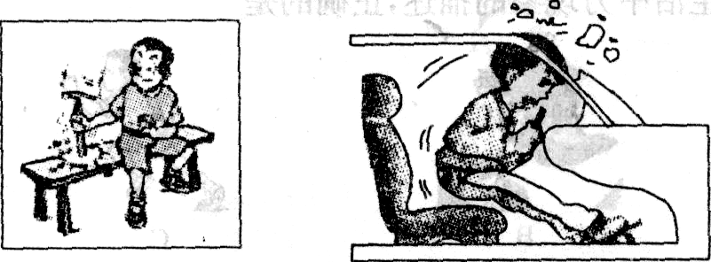
1．如图所示，锤头松动时，用力敲锤柄是利用 使锤头套紧；许多机器的轴上都装了滚动轴承，这是因为在压力相同的情况下
。
2．高速行驶的汽车相对于路旁的树木是 (选填“运动”或“静止”)的，紧急刹车时，若不系安全带会发生如图所示的现象，这是因为 。
3．投篮时。投出去的篮球在空中仍会继续运动，这是由于篮球具有 的缘故；篮球在空中飞行时运动状态不断改变，其原因是篮球受到 的作用(不计空气阻力)。
4．断开电风扇的开关后，电风扇的叶片不能立即停止转动是因为叶片具有 ，过一会儿叶片慢慢停下来是因为叶片受到 作用。
5．滑板是一种时尚的运动项目。在水平地面上，将一只脚踏在滑板上，另一只脚向后蹬地，滑板就能向前运动，这是因为物体间力的作用是 ；此时若停止向后蹬地，由于 滑板还会继续向前运动一段距离。
6．如图a所示，木块与小车一起做匀速直线运动，当小车的运动状态发生变化时，木块的状态如图b所示。把木块换成盛有水的烧杯，重复上述过程，烧杯中水面的状态分别如图c和d所示。
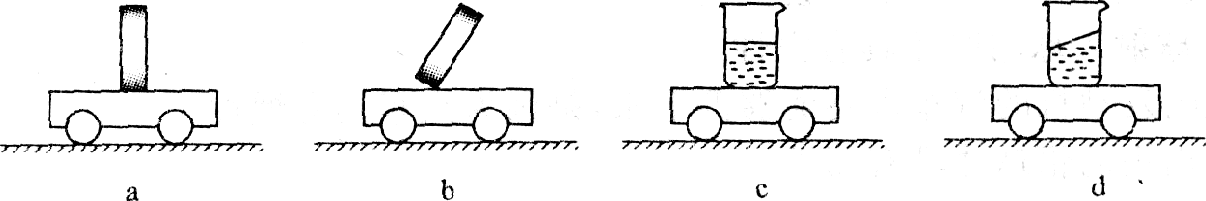
由图a、b或图c、d可知：小车的运动状态变化的可能情况是 (请将两种可能的情况填写完整)。得到上述结论是利用了木块和水都具有 的性质。
二、选择题
7．下列现象不能用惯性解释的是 ( )
A．短跑运动员跑到终点后不能立即停下来 B．跳远运动员起跳后能在空中继续向前运动
C．跳水运动员从高台上下落时速度越来越大 D．急刹车时，车上的乘客身体会向前倾
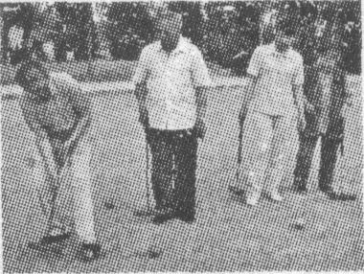
8．如图，一位老人正在打门球，被打出去的门球会慢慢停下来。对“门球会慢慢停下来”这一现象的解释，正确的是 ( )
A．门球没有受到力的作用 B．门球受到地面摩擦阻力的作用
C．门球的惯性逐渐消失 D．门球所受到的摩擦阻力大于它的惯性
9．如图所示，关于生活中力现象的描述，正确的是 ( )
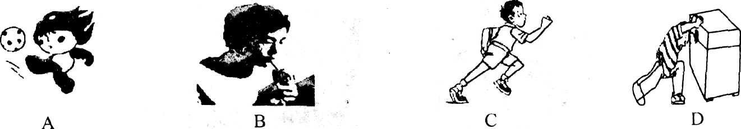
A．足球被福娃踢出后，会在惯性力的作用下继续向前运动
B．小张用吸管喝饮料，是利用了嘴对饮料的作用力将其吸入口中
C．运动鞋底刻有凹凸不平的花纹，是为了增大鞋子与地面的摩擦力
D．小王没有将地面上的箱子推动，是因为推力小于箱子受到的摩擦力
10．物理知识渗透于我们生活的方方面面，以下的安全警示语中涉及惯性知识的是 ( )
A．景区水池边立有“水深危险” B．商场走廊过道标有“小心碰头”
C．汽车的尾部标有“保持车距” D．输电铁塔下挂有“严禁攀爬”
11．下列现象中，物体是利用惯性而运动的是 ( )
A．汽车刹车的运动过程 B．跳远运动员起跳后，在水平方向上的运动过程
C．从飞机上投下的救灾物资，在竖直方向上的运动过程 D．钟摆从最高处向最低处摆动的过程
12．关于物体的惯性，下列说法正确的是 ( )
A．足球射入球门时才具有惯性 B．关闭发动机的汽车最终能够停下来，是因为汽车具有惯性
C．掷出去的铅球才具有惯性D．百米赛跑运动员到终点后不能立即停下，是因为运动员具有惯性
13．惯性在日常生活和生产中有利有弊，下面四种现象有弊的是 ( )
A．锤头松了，把锤柄在地面上撞击几下，锤头就紧紧地套在锤柄上
B．汽车刹车时，站在车内的人向前倾倒
C．往锅炉内添煤时，不用把铲子送进炉灶内，煤就随着铲子运动的方向进入灶内
D．甩干手上的水
14．(多选题)下列对汽车行驶情况分析正确的是 ( )
A．速度越大，则惯性越大，汽车就难以停下
B．刹车后，由于摩擦力的作用，因而汽车最终会停下来
C．只要后面汽车的行驶速度小于前面的汽车，就无需对行车间距加以限制
D．汽车行驶速度、车距、路面情况等均是影响交通安全的因素

